 | ISTITUTO STATALE D’ISTRUZIONE SECONDARIA SUPERIORE “G. B. NOVELLI ”  Indirizzi Liceo delle Scienze Umane – Liceo Economico Sociale −Liceo Linguistico  Indirizzo Professionale Industria e Artigianato per il made in Italy (Tessile-Abbigliamento)  Indirizzo Professionale Servizi per la sanità e l'assistenza sociale  Indirizzo Professionale Enogastronomia e Ospitalità alberghiera  Percorso di Istruzione per adulti di II Livello Indirizzo Professionale Servizi per l’Enogastronomia e l’Ospitalità Alberghiera  Percorso di Istruzione per adulti di II Livello Indirizzo professionale Produzioni Industriale ed Artigianali  Articolazione Artigianato Opzione Produzioni Tessili e Sartoriali  Via G.B. Novelli, N° 1 81025 MARCIANISE (CE) Codice Fiscale: 80102490614 – C.U. DY3VUB – Distretto Scolastico n° 14  Segr. Tel :0823-511909 – Vicedirigenza Tel :0823-511909 - Tel Dirigente Scolastico : 0823-511863  E-mail : ceis01100n@istruzione.it E-mail certificata (PEC) : ceis01100n@pec.istruzione.it Sito Web: www.istitutonovelli.edu.it | 
Prot. N. 4268/VII dell’11/03/2025

Ai Docenti in servizio presso
l’ISISS “G. B. Novelli”
di Marcianise a.s. 2024/2025

Alla DSGA
Al sito web della scuola
Comunicazione N. 166

OGGETTO: Indicazioni operative per la gestione dei recuperi delle carenze formative registrate in sede
di scrutini intermedi - A.S. 2024/2025

Facendo riferimento alla Comunicazione N.°132 Prot. n. 869/VII del 20/01/2025 avente come OGGETTO: Scrutinio Primo Quadrimestre a.s. 2024/2025 – Disposizioni operative,

si ricorda che: “…Tutti gli studenti che avranno riportato una valutazione non sufficiente in una o più discipline in sede di scrutinio intermedio a.s. 2024/2025, saranno sottoposti alle previste prove di verifica che si effettueranno dal giorno Lunedì 24 Febbraio 2025 al giorno Mercoledì 12 Marzo 2025, secondo le tipologie e le modalità così come deliberate in sede di riunioni dipartimentali ad inizio anno scolastico 2024/2025, nel rispetto del calendario opportunamente predisposto dai docenti di ciascuna disciplina per ciascuna classe.”.

Inoltre, in riferimento alla Comunicazione N.°138 Prot. n.1389/VII del 28/01/2025 avente come OGGETTO: INTEGRAZIONE-Scrutinio Primo Quadrimestre a.s. 2024-2025 – Disposizioni operative per i Coordinatori di Classe relativamente agli studenti partecipanti al progetto “IL PROSSIMO FUTURO E’ OLTRE FRONTIERA” che riporteranno carenze formative in una o più discipline in seno agli scrutini del 1° Quadrimestre a.s. 2024/2025,

si ricorda che: “… gli alunni partecipanti agli interventi formativi di cui al progetto: “IL PROSSIMO FUTURO E’ OLTRE FRONTIERA” che avranno riportato una valutazione non sufficiente in una o più discipline in sede di scrutinio 1° Quadrimestre a.s. 2024/2025 e che nel periodo dedicato alle prove di verifica (da Lunedì 24 Febbraio 2025 a Mercoledì 12 Marzo 2025) saranno impegnati nell’ambito del predetto progetto in attività formative in alternanza scuola lavoro all’estero, sosterranno le prove di recupero relative alle carenze formative registrate in seno agli scrutini del 1° quadrimestre a.s. 2024/2025 dopo una settimana dal loro rientro a scuola e comunque non oltre il giorno lunedì 7 aprile. NOTA BENE- per gli studenti delle classi Quinte che partecipano al progetto suddetto e che dovranno sostenere le prove di recupero : i Docenti nel fissare la data della prova di recupero dovranno avere in debita considerazione le date previste a livello ministeriale per la somministrazione delle PROVE INVALSI.

Si precisa che i risultati delle suddette prove di recupero dovranno essere riportati sul registro elettronico Argo come valutazioni orali o scritte/pratiche a seconda della tipologia delle prove effettuate avendo cura:
-di non considerare gli esiti delle prove di recupero nel calcolo della media dei voti relativi al 2° Quadrimestre e
-di inserire come commento “prova di recupero delle carenze formative registrate in sede di scrutinio intermedio a.s.2024-2025”.

N.B. le prove scritte relative alle verifiche di recupero elaborate dagli alunni dovranno essere poste nei faldoni dei verbali della classe interessata collocati nell’armadio ubicato presso la Sala Visone, di fronte alla postazione delle collaboratrici scolastiche.

Entro e non oltre il giorno Venerdì 14 marzo 2025 (Mercoledì 9 aprile 2025 per il recupero di studenti impegnati all’estero) ogni docente curriculare impegnato negli accertamenti per il recupero delle carenze formative, ciascuno in ordine alla propria disciplina di insegnamento, avrà cura di riportare su Argo l’esito delle prove di verifica, nello specifico trascriverà il voto unico sintesi dei risultati di tutte le prove di recupero effettuate da quegli studenti che hanno fatto registrare carenze formative in sede di scrutinio del primo quadrimestre, a.s. 2024/2025 nel rispetto di quanto indicato nella guida alla gestione dei recuperi sul registro elettronico Argo allegata alla presente comunicazione.

Le carenze formative si considerano
-recuperate laddove il voto riportato è maggiore o uguale a sei,
-non recuperate se il voto è minore o uguale a cinque oppure se l’alunno non ha effettuato alcuna prova di recupero (in tal caso i docenti avranno inserito la voce “nessuna” valutazione)
N.B.
-nel caso di allievi che abbiano riportato una valutazione insufficiente e/o NC per la disciplina di Ed. Civica in sede di scrutinio intermedio, la valutazione della prova di verifica sarà inserita dal coordinatore di Ed. Civica. Sarà riportata la data in cui è stata somministrata la verifica di recupero anche se non coincide con la data di inserimento del voto sul registro e sarà inserito su Argo il numero di ore di recupero effettivamente svolte nel periodo di pausa didattica (N° 0 se non è stata firmata nemmeno un’ora di Ed. Civica)
-nel caso di allievi che abbiano riportato una valutazione insufficiente e/o NC per la disciplina di Religione Cattolica in sede di scrutinio intermedio, il docente inserirà come valutazione un voto numerico selezionandolo dal menù a tendina
-nel caso di allievi che abbiano riportato una valutazione insufficiente e/o NC nel comportamento in sede di scrutinio intermedio, non sarà inserito alcun recupero né alcuna valutazione

Entro e non oltre Martedì 18 marzo 2025 (Sabato 12 aprile 2025 per le classi con insufficienze per studenti impegnati all’estero)i coordinatori delle classi in cui si sono registrate carenze formative in sede di scrutinio intermedio, dopo aver controllato la correttezza dell’avvenuta registrazione degli esiti dei recuperi da parte dei docenti del consiglio della classe coordinata, trasmetteranno attraverso il registro elettronico Argo le Comunicazioni alle famiglie degli studenti interessati in ordine agli Esiti dei recuperi, nel rispetto di quanto indicato nella guida per i coordinatori pubblicata in allegato alla presente.

In detta comunicazione indirizzata alle famiglie degli alunni (corso diurno/ serale per studenti minori) o agli studenti (corso serale) che hanno riportato in almeno una disciplina una valutazione non sufficiente (voto minore o uguale a 5) in sede di scrutinio intermedio saranno indicati:
  - Cognome e Nome dell’alunno/a
  - Classe, Sezione e indirizzo di studi frequentati dall’alunno/a
  - la/e denominazione/i della/e disciplina/e per la/e quale/i l’alunno/a ha riportato
una valutazione minore o uguale a 5/10
  - l’esito delle verifiche di recupero per detta/e disciplina/e (voto unico).

Entro e non oltre Venerdì 21 marzo 2025(Lunedì 14 aprile 2025 per le classi con insufficienze per studenti impegnati all’estero) i coordinatori delle classi in cui si sono registrate carenze formative in sede di scrutinio intermedio avranno cura di contattare telefonicamente i genitori/tutori/affidatari degli allievi (CORSO DIURNO) oppure gli studenti (CORSO SERALE) che avranno fatto registrare carenze formative in almeno una disciplina per verificare l’avvenuta presa visione da parte degli stessi della comunicazione sulla bacheca dell’alunno del registro elettronico Argo.

Il Coordinatore di Classe avrà cura di soffermarsi telefonicamente in modo particolare con i genitori/tutori/affidatari di quegli allievi che:

-per determinate discipline non hanno recuperato le carenze segnalate in seno allo scrutinio del 1° quadrimestre a.s. 2024/2025 rappresentando loro che lo studente è tenuto ad approfondire le tematiche delle discipline interessate seguendo le indicazioni del docente della/e materia/e;

-hanno riportato in sede di scrutinio intermedio un voto di comportamento pari a 6 rappresentando loro che la legge N.150 del 01/10/2024 art.1 comma5 prevede per le studentesse e gli studenti che riporteranno in sede di scrutinio finale una valutazione pari a sei decimi nel comportamento la sospensione del giudizio e la presentazione di un elaborato critico in materia di cittadinanza attiva e solidale la cui valutazione da parte del consiglio di classe comporta l’ammissione o la non ammissione alla classe successiva.

Il Coordinatore di classe dovrà registrare a fonogramma tutte le telefonate effettuate in esito all’accertamento dell’avvenuta ricezione da parte di genitori/tutori/affidatari /studenti, della comunicazione dell’avvenuto recupero o non recupero, delle carenze formative segnalate in una o più discipline in seno allo scrutinio del 1° quadrimestre a.s. 2024/2025.

Marcianise, 11/03/2025 IL DIRIGENTE SCOLASTICO
Prof.ssa Emma Marchitto

DOCENTI CURRICULARI
GESTIONE RECUPERI : Operazioni da effettuarsi fin da subito da parte dei docenti curriculari per tutte le classi nelle quali sono presenti alunni per i quali detti docenti hanno attribuito valutazioni inferiori a 6 oppure NC
Ciascun docente curriculare interessato alla gestione dei recuperi accederà al proprio registro elettronico usando le credenziali personali di cui è in possesso.
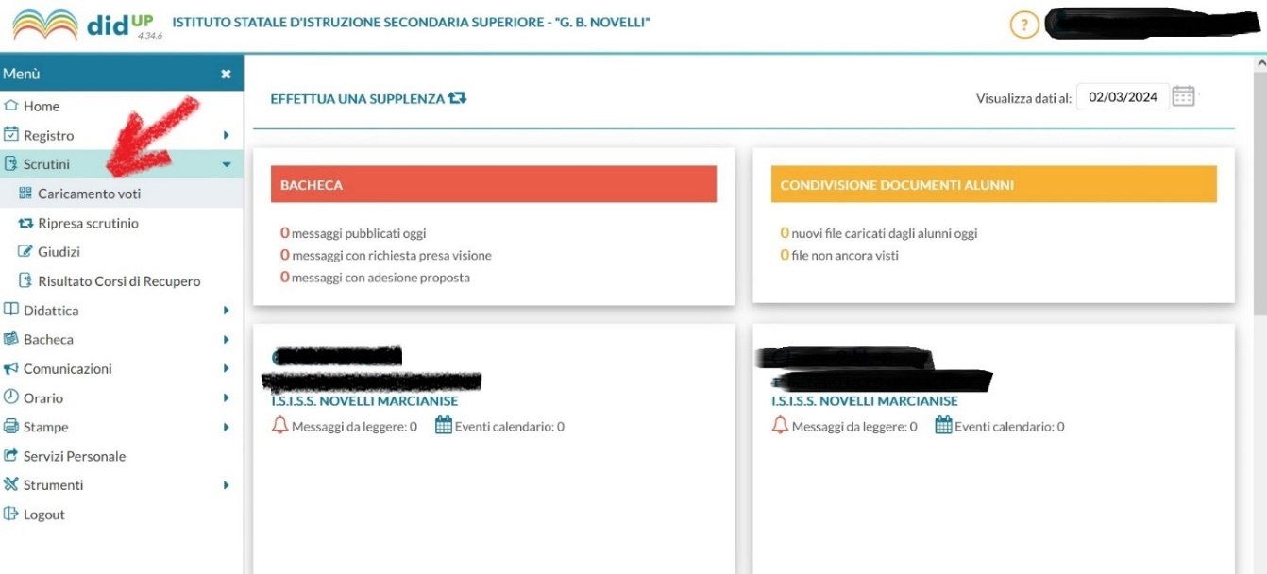

Considerato il menù posto a sinistra, esplorare la sezione Scrutini e selezionare la voce “Caricamento voti”, dopodiché fare doppio clic sulla classe interessata ovvero sulla classe nella quale sono presenti delle valutazioni inferiori a 6 e dunque dei recuperi. Ovviamente questa operazione e quelle illustrate successivamente dovranno essere effettuate per ciascuna classe nella quale sono presenti valutazioni inferiori a 6 e dunque recuperi.
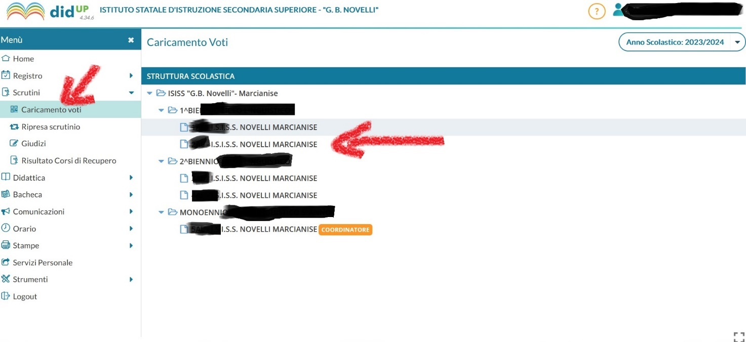
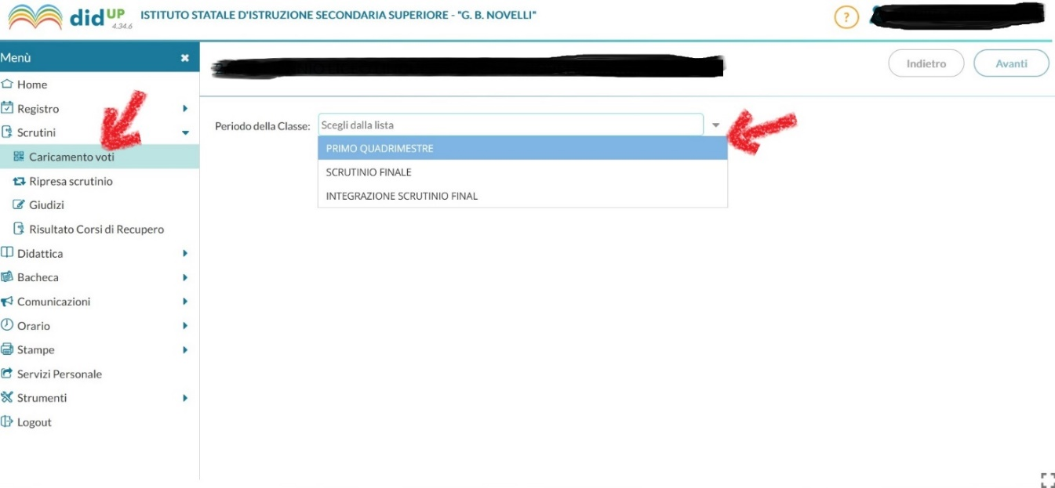
Selezionare quale periodo il Primo Quadrimestre, cliccare su Avanti.
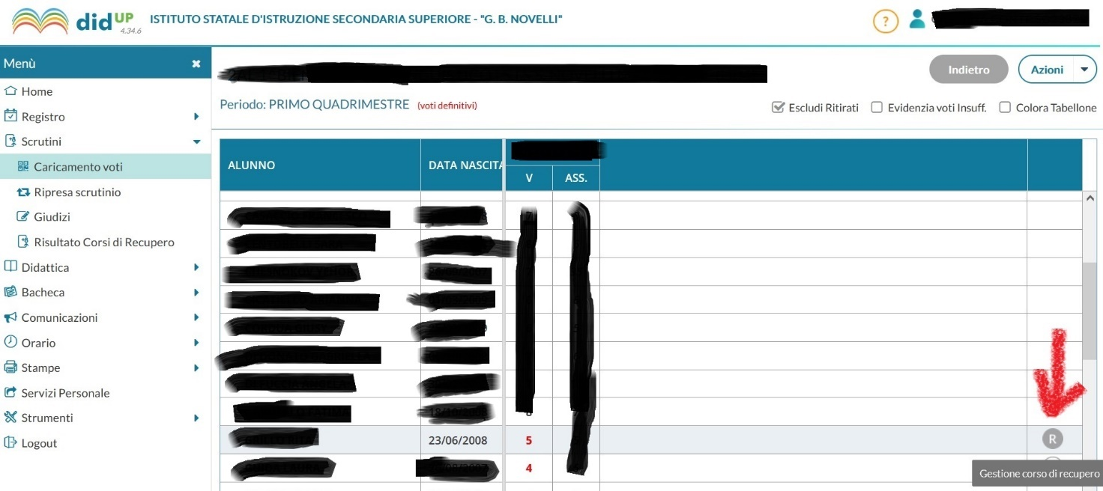

A questo punto si noterà che alla fine del rigo riportante il nominativo di ciascun alunno che ha avuto attribuito un voto inferiore a 6 oppure NC, compare la lettera R. Cliccare su detta lettera R per la gestione dei recuperi.
Sarà visualizzata la seguente schermata riportante il nominativo dell’alunno interessato, la denominazione della materia impartita dal docente per la quale si è evidenziato un voto inferiore a 6 e cinque campi che il docente dovrà settare:
- Modalità di recupero
- Gruppo
- Docente
- Tot. Ore
- Data di Verifica
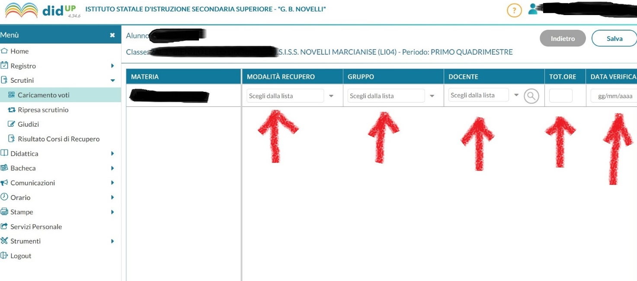
Il docente dovrà settare i campi nel seguente modo:
- Modalità di recupero: il docente dovrà scegliere l’unica voce presente “Pausa didattica e studio individuale”
- Gruppo: il docente dovrà scegliere l’unica voce presente “Gruppo Classe”
- Docente: il docente dal menù a tendina dovrà settare il proprio nominativo
- Tot. Ore: il docente dovrà scrivere il numero di ore di lezione di recupero impartite per la sua disciplina durante la settimana di pausa didattica
- Data di verifica: il docente dovrà settare quale data di verifica quella relativa alla prova orale (anche nel caso in cui siano state effettuate prove di verifica di diversa tipologia per esempio scritta e orale). Nell’esempio riportato è stata settata quale data esemplificativa quella del 6 Marzo 2024.

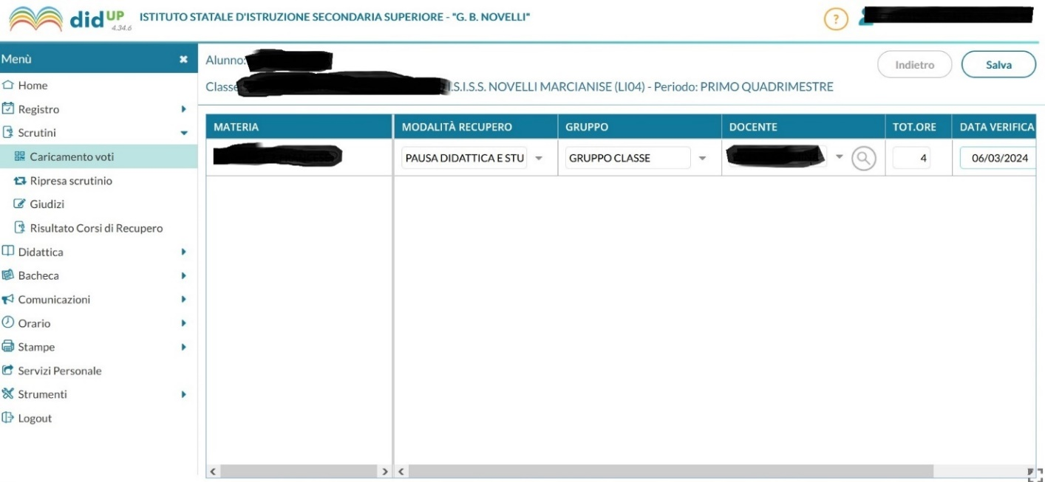
Cliccare su SALVA.
Nota Bene : Le operazioni suddette andranno effettuate per ciascun alunno che abbia riportato in seno al Primo Quadrimestre una valutazione inferiore a 6 oppure NC.

DOCENTI CURRICULARI
GESTIONE ESITI DEI RECUPERI: Operazioni da effettuarsi da parte dei docenti curriculari per tutte le classi nelle quali sono presenti alunni per i quali detti docenti hanno attribuito valutazioni inferiori a 6 oppure NC, A CONCLUSIONE DELLE PROVE DI RECUPERO e comunque non oltre la data di Venerdì 14 Marzo 2025 (Mercoledì 9 aprile 2025 per il recupero di studenti impegnati all’estero)

Selezionare la voce “Risultato Corsi di Recupero” presente nella sezione Scrutini posta nel menu a sinistra del registro elettronico e settare quale periodo “Primo Quadrimestre”, cliccare su Avanti

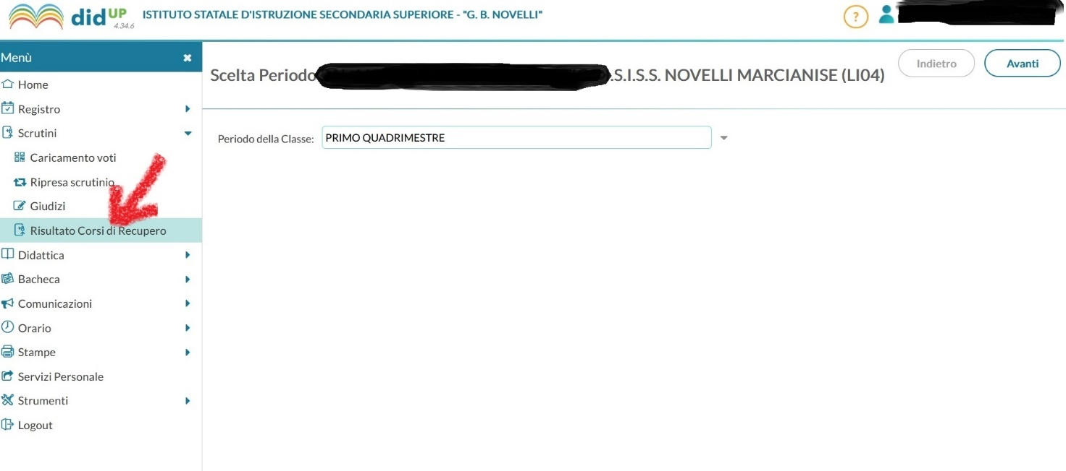

A questo punto il docente visualizzerà la seguente schermata:

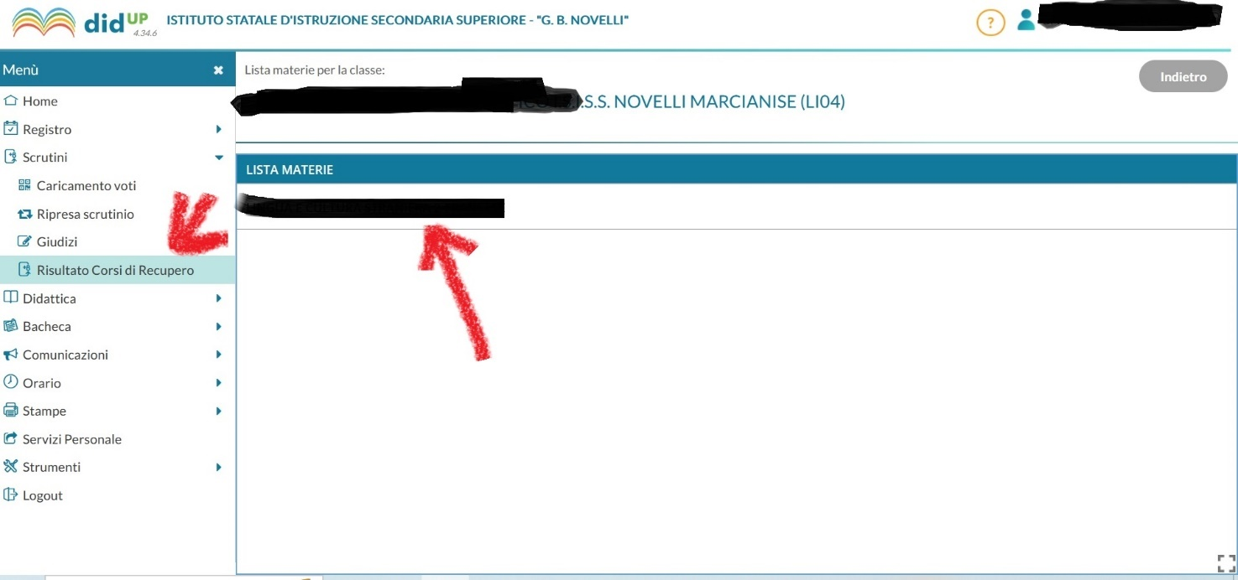
Cliccare sulla denominazione della materia così come indicata dalla freccia (nell’esempio la denominazione della materia è stata cancellata per privacy).

A questo punto il docente visualizzerà la seguente schermata nella quale dovrà settare l’esito (valutazione decimale) attribuito all’allievo in relazione alle prove di verifica del recupero delle carenze formative. Una volta scelto il voto, cliccare su SALVA.

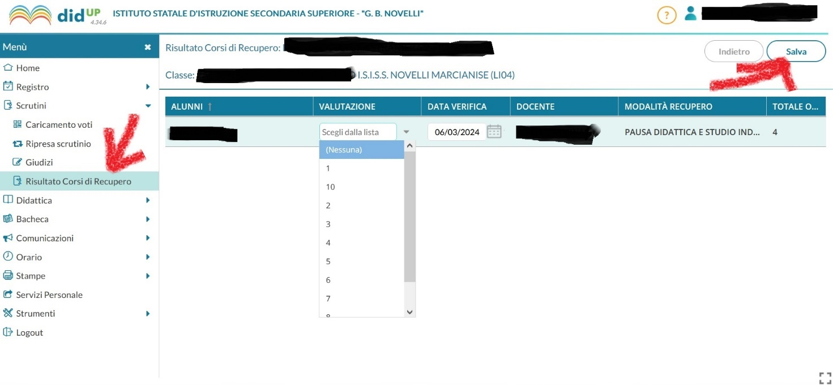

Precisazioni:
- Se lo studente è stato assente alla/e prova/e di verifica relativa/e al recupero settare quale valutazione la voce “ASSENTE ALLA/E VERIFICA/CHE DI RECUPERO”.
- Nel caso in cui la disciplina preveda più di una tipologia di prove ( ad esempio scritta e orale), e dunque lo studente ha effettuato le prove di verifica del recupero rispetto ad entrambe le tipologie di prove, il voto che il docente attribuirà allo studente in ordine all’esito delle prove di recupero dovrà essere una valutazione complessiva delle prove, cioè il docente dovrà stabilire se globalmente lo studente nelle prove di recupero ha raggiunto il voto 6 ( oppure un voto superiore a 6) o altresì lo studente si attesta ancora al di sotto del voto 6. Si precisa dunque che il voto globale in esito alle prove di recupero deve essere UNICO ( anche se per una disciplina sono previste più tipologie di prove) e un numero INTERO.

